Dover KB 1786 – 1814 Forlovelsesattester
Opslag 349
http://www.arkivalieronline.dk/data/kirkeboeger/C389/A/002/K06-53-A.Tif
Forlovelsesattest mellem Ungkarl Christen Laursen #1247 og Pige Maren Nielsdatter #1248
MRin 342

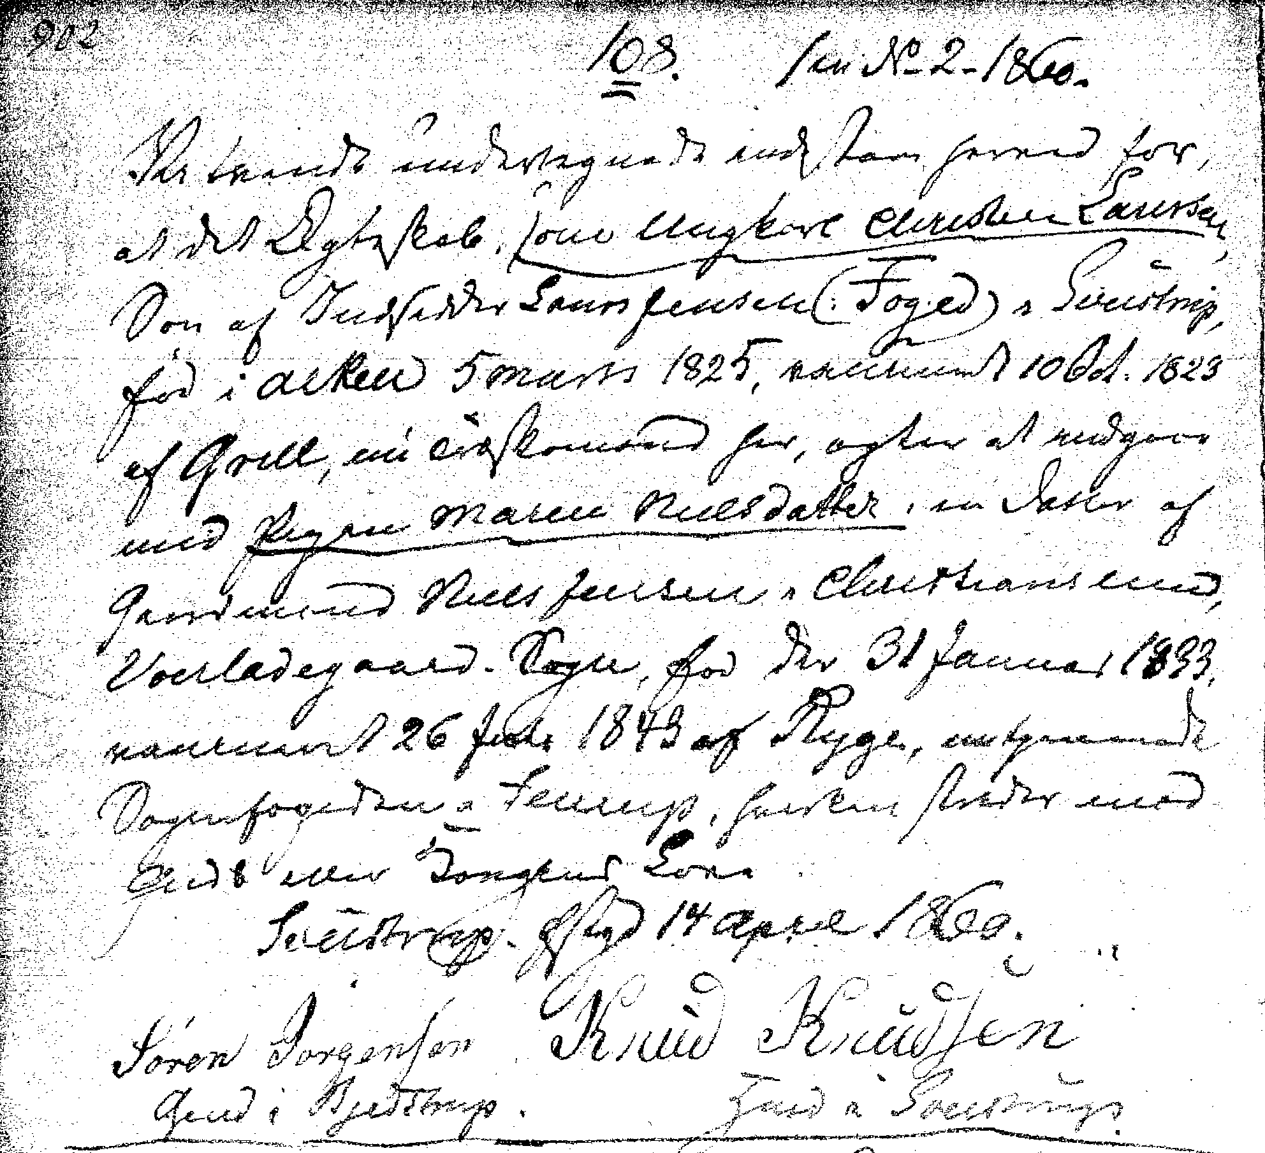

Vi tvende undertegnede indestaae herved for,
at det Ægteskab som Ungkarl Chresten Laursen,
Søn af Indsidder Laurs Jensen (Foged) i Sveistrup,
fød i Alken 5 Marts 1825, vaccineret 10 ckt. 1823
af Grill, nu Træskomand her, agter at indgaae
med Pigen Maren Nielsdatter, en Datter af
Gaardmand Niels Jensen i Christianslund
Voerladegaard Sogn, fød den 31 Januar 1833
vaccineret 26 Juli 1843 af Ryge, nu tjenende
Sognefogeden i Sveistrup*) hverken strider mod
Guds eller Kongens Love.
Sveistrup Præstegd 14 April 1860
Søren Jørgensen Gmd i Bjedstrup
Knud Knudsen Hmd i Sveistrup
*) Jeg vælger at fortolke stednavnet som en hurtig/sjusket udgave. Men der absolut andre muligheder.
Den gode pastor havde måske kigget lidt for meget i dunken vedr. vaccinationen for Chresten, han blev vaccineret i 1827

